法定代表人资格证明

单位名称：北京康正宏基房地产评估有限公司
单位性质：企业
地 址：北京市丰台区芳城园一区16号楼2层2门配套公建01室
成立时间： 2000年11月27日
姓 名： 齐宏 性别： 男
年 龄： 57岁 职务：董事长.
身份证号码： 11010819660218189X
系 北京康正宏基房地产评估有限公司 的法定代表人。
特此证明。

参选人（公章）：北京康正宏基房地产评估有限公司

日 期：2023年8月23日

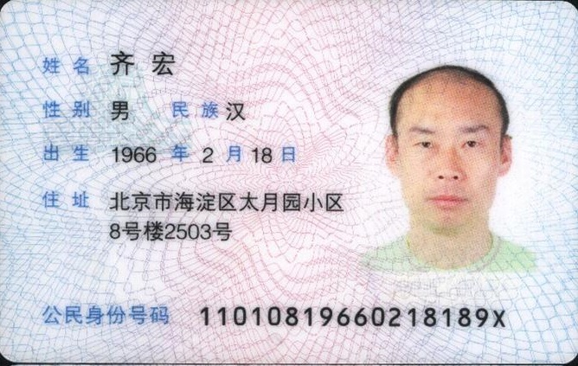 | 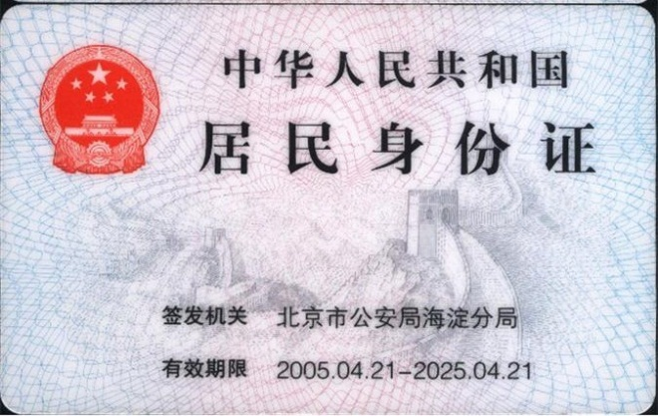

法定代表人授权委托书

解放军总医院：
我 齐宏 系北京康正宏基房地产评估有限公司法定代表人，现授权委托我公司的 李诗霖 为我公司本次玉泉嘉园外售住房价格评估项目的授权代表，代表我方办理本次参选、签约等相关事宜，签署全部有关的文件、协议、合同并具有法律效力。
委托期限： 60日历天。被授权人签署的所有文件（在授权书有效期内签署的）不因授权撤销而失效。
授权代表无权转让委托权。特此授权。
本授权委托书自 2023 年 8 月 23 日签字生效,特此声明。

参选人（公章）：北京康正宏基房地产评估有限公司

法定代表人（签字或盖章）：

日 期：2023年8月23日
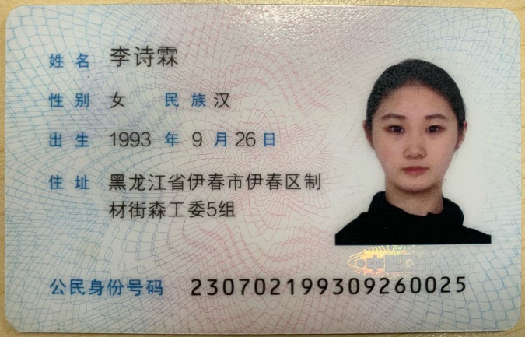 | 

